«Запретное» время

Все дети, не достигшие 18-летнего возраста, в нашей стране находятся под особой защитой государства. «Комендантский час» является одной из мер такой защиты, запрещающий в целях безопасности находиться лицам младше 18 лет в ночное время на улице и в общественных местах без сопровождения взрослых.

Важно помнить: в соответствии с действующим законодательством дети, не достигшие 7-летнего возраста, не должны находиться на улице и в общественных местах одни в любое время суток. Дети в возрасте от 7 до 18 лет – в «комендантский час».
Сопровождать ребёнка во время «комендантского часа» могут только родители и опекуны, а не любой взрослый, и это правило едино на всей территории РФ. Например, если несовершеннолетний будет гулять вместе со своими взрослыми друзьями или с какими-либо близкими родственниками, даже с братом или сестрой, то это всё равно будет считаться нарушением закона, так как в соответствии с Семейным кодексом (статьи 63 и 64) только родители или опекуны несут всю полноту ответственности за своих несовершеннолетних детей.
«Комендантский час» действует и в праздники, включая Новый год и выпускные вечера. После 22-23 часов компания подростков может выйти на улицу и запустить салют, но только в сопровождении кого-то, кто несёт за них ответственность – учителей, воспитателей, родителей.
Некоторые мамы и папы считают, что могут оформить доверенность на совершеннолетнего или дать своё официальное согласие на прогулку ребёнка в «комендантский час» с кем-то из взрослых, однако закон таких действий не предусматривает.
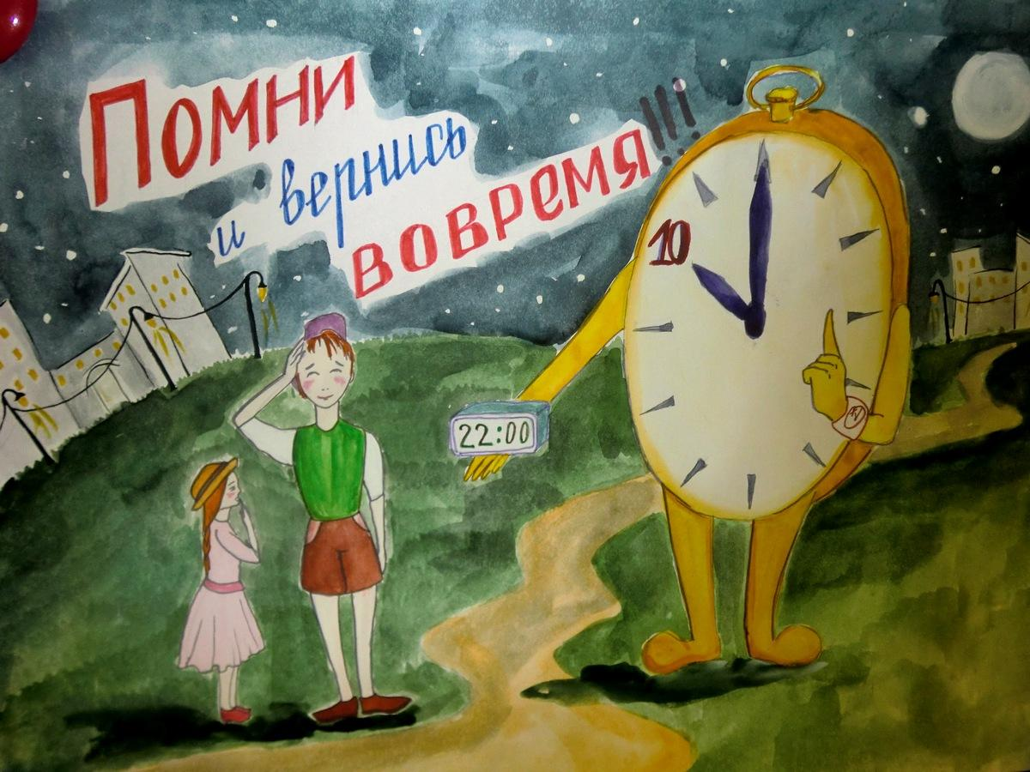

Запретные места
В запретные часы ребёнок не может без сопровождения родителей или опекунов находиться в общественных, а также присутствовать там, где нахождение ребёнка может негативно сказаться на его здоровье и психическом состоянии, физическом, интеллектуальном, духовном и нравственном развитии.

К общественным местам относятся:
- улицы и бульвары;
- рестораны и кафе;
- парки и скверы;
- детские и спортивные площадки;
- лестничные пролёты и подъезды;
- вокзалы и общественный транспорт.
В отдельную группу входят места, где распиваются спиртные напитки, где можно стать свидетелем разврата (сауны, отели и т.д.), игорные заведения и ночные клубы.
Помимо этого несовершеннолетним нельзя ночью без взрослых находиться на таких объектах, как:
- подвальные и чердачные помещения в многоквартирных жилых домах;
- аварийные и нежилые помещения, предназначенные под снос;
- строительные площадки;
- места реализации только табачной продукции;
- специализированные помещения или места для курения кальяна;
- надземные коммуникации: трубы теплотрасс, газопроводов и т.п.;
- крыши зданий, строений, сооружений;
- технические этажи многоквартирных жилых домов, зданий, сооружений.

Нарушение и наказание
Любое нарушение законодательства влечёт за собой наказание, и «комендантский час» – не исключение. И здесь главное бремя ответственности приходится на взрослых.
Наказание для не уследивших за своим отпрыском, предусмотрено в виде административного штрафа согласно ст.5.35 КоАЛ РФ (неисполнение родителями своих обязанностей по воспитанию и содержанию детей).
Как правило, при первом правонарушении сотрудники полиции могут ограничиться разъяснительной беседой, при повторном – родителям приходится оплачивать штраф.
Учитывается и конкретная ситуация:
- где был обнаружен подросток;
- в какое время;
- не совершил ли он преступления;
- где и в каком состоянии в этот период находились родители.

При неоднократных нарушениях родителей (опекунов) приглашают на комиссию по делам несовершеннолетних и могут лишить родительских прав.
Если несовершеннолетний был в неположенном месте в запрещённое время, сотрудником полиции составляется протокол. В документе подробно указывается, где, в какое время и при каких обстоятельствах был обнаружен безнадзорный ребёнок. Копия протокола вручается родителям. Если они не согласны с фактом задержания, то могут оспорить его в вышестоящем органе, либо районном суде.
Однако задерживать детей и подростков только за нарушение «комендантского часа» нельзя. Исключение составляют случаи, когда несовершеннолетний отказывается называть своё имя и адрес проживания и не имеет при себе документов. В такой ситуации он может быть доставлен в отделение для установления личности.
Если же ребёнок совершил какое-то мелкое правонарушение, то задержать его могут не более чем на три часа. За это время устанавливается его личность, составляется протокол задержания, после чего приглашают родителей, и ребёнок передается им с рук на руки под расписку. При этом, чтобы не травмировать психику ребёнка, его запрещено содержать вместе со взрослыми правонарушителями.
Но в любом случае информация о правонарушении в обязательном порядке вносится в базу данных органов внутренних дел, что может сказаться на дальнейшей судьбе ребёнка.
И ещё. Учреждения, «приютившие» подростка в ночное время, тоже могут быть оштрафованы, поэтому также следует соблюдать условия «комендантского часа» для несовершеннолетних.

